Guía de Música- El sonido- Semana 6
NOMBRE DE ESTUDIANTE: | CURSO:
FECHA:
OBJETIVO DE APRENDIZAJE:
OA01: Escuchar cualidades del sonido (altura, timbre, intensidad, duración) y elementos del lenguaje musical (pulsos, acentos, patrones, reiteraciones, contrastes, variaciones, dinámica, tempo, preguntas-respuestas, secciones, A-AB-ABA) y representarlos de distintas formas.
OBJETIVO DE LA CLASE:
Confeccionar un vasofono con materiales presentes en el hogar.
Amigo/a:
Recuerda que el SONIDO puede tener un tono AGUDO o GRAVE.
El tono de un sonido depende de su frecuencia, que se mide en hercios (Hz). Los sonidos graves tienen frecuencias pequeñas y los agudos tienen una frecuencia mas alta ...

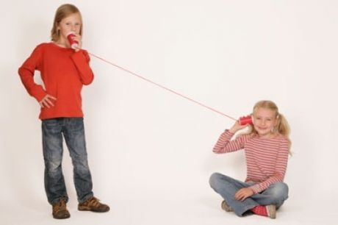
Materiales
- Dos potes de de yogurt vacíos o dos vasos plásticos de cualquier color o tamaño.
- Una cuerda (pitilla , cordones de zapato, lana, etc) de 1 metro mínimo.
- Una aguja grande.

Instrucciones
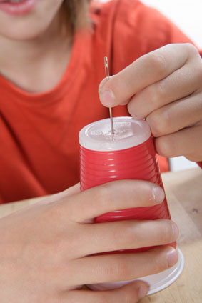  - Usa la aguja para hacer un agujero al fondo de cada vaso de plástico. | - Toma el hilo de cuerda fina o lana (como prefieras) y pásaldo por el agujero del primer vaso.  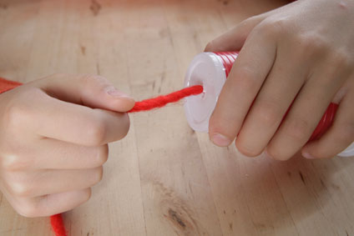
- Tira del hilo. Pasa la otra punta a través del agujero del segundo vaso de plástico. | - Haz un nudo en las extremidades del hilo en los dos vasos para que cuando tires de él, este no pase por los agujeros.  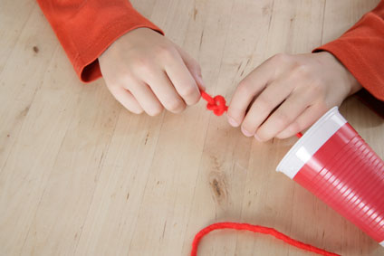
- Ayuda a tu hijo a hacer nudos bien apretados para que no sobresalga hilo detrás de los nudos. | - Ya se puede utilizar y ¡sin corriente!  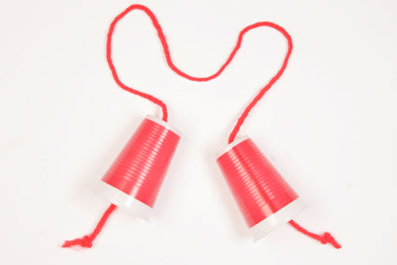
- Finalmente, deben colocarse uno enfrente del otro, estirando bien el hilo entre los dos vasos. Habla en el vaso mientras que tu ayudante escucha por el otro vaso, se oye perfectamente la voz de la persona que habla.

¿Por qué ocurre esto?
Al hablar emitimos ondas sonoras. Estas ondas hacen vibrar el fondo del vaso y es por lo que podemos oír lo que se dice.

SOLUCIONARIO O RESPUESTA ESPERADA
NÚMERO DE PREGUNTA | RESPUESTA
1 | El alumno debe de realizar la construcción del vasofono, esta será evaluada con nota.

